
Teilziel 2

Spieltitel: Jungle Party
Gruppenname: vier nach eins

Spezifizierung des Themas – Inhalte und Ziel des Spiels

In unserem Lernspiel „Jungle Party“ sollen Nutzer:innen die Möglichkeit haben englische Vokabeln zu üben. Der Wortschatz beschränkt sich dabei auf die drei Themenkomplexe Essen&Trinken, Wohnen&Kleidung und Tiere. Dabei soll die Anwendung keinesfalls ein Englisch-Lernkurs sein, sondern ist nur als eine Art unterstützender Vokabeltrainer angedacht. Die Zielgruppe umfasst Kinder im Grundschul- und Unterstufenalter. Deshalb wird das Lernspiel sehr bunt und comichaft gestaltet werden. Das Alter der Zielgruppe ist auch ausschlaggebend für die Auswahl der Vokabeln und Wortschätze, die in dem Spiel geübt werden sollen.

In der Rahmengeschichte des Spiels gibt es zwei Hauptcharaktere – den Affen Louie und den Fisch Carla. Die beiden sind befreundet, wohnen allerdings sehr weit voneinander entfernt. Eines Tages bekommt Louie, der in Südamerika lebt, Post von seiner Freundin Carla, die quer durch den Atlantik schwimmen möchte, um ihn zu besuchen. Der Affe möchte für den Fisch eine Willkommensparty organisieren, weshalb eine Menge Aufgaben anfallen, die er vorher zu erledigen hat. Diese lassensich in drei Abschnitte einteilen und müssen wie verschiedene Level nacheinander gespielt werden. Zwischen jedem Abschnitt wird ein kleiner Videoclip eingespielt, der erklärt wie die Geschichte der beiden Freunde weitergeht.

Als erstes muss der Affe einkaufen gehen, um Essen und Trinken für die Feier zu besorgen. Danach muss er sein Haus aufräumen und sich für die Feier anziehen. Als letztes lädt er ganz viele andere Tiere als Gäste auf die Party ein. In jeder der drei Etappen wird der entsprechende Wortschatz geübt. Jeder Wortschatz besteht aus 33 Wörtern. Zuerst kann der Nutzer oder die Nutzerin die Vokabeln im Level des Affen kennenlernen. Dieser besitzt eine Liste mit jeweils 11 englischen Begriffen, denen man Bilder zuordnen muss. Kennt man die Wörter noch nicht, so gibt es eine Hilfefunktion, mit der sowohl die deutsche Übersetzung ansehen und über die man ein Audio-Sample mit der richtigen Aussprache abspielen kann. Das Level des Affen ist geschafft, wenn man jede Vokabel mindestens einmal dem richtigen Bild zugeordnet hat. Auf dem Bildschirm wird dafür eine Progressleiste zu sehen sein, die den Spielstand anzeigt. Im Level selbst wird es bei 33% (also nach den ersten 11 Begriffen) und bei 66% (nach den zweiten 11 Begriffen) einen Zwischenstand geben, wobei dem Nutzer oder der Nutzerin für den Fortschritt gratuliert und er oder sie zum Weiterspielen ermuntert wird. Hat man das Level des Affen geschafft, so spielt man als nächstes mit dem Fisch Carla weiter. Diese kommt mit jeder erledigten Etappe Südamerika und so der Willkommensparty des Affen ein Stückchen näher. Während sie durch das Meer schwimmt, kommen falsch und richtig geschriebene Wörter aus dem Wortschatz, den man vorher mit dem Affen geübt hat, auf sie zu geschwommen. Sie muss den falsch geschriebenen ausweichen und die richtigen einsammeln. Je mehr richtige Wörter sie einsammelt, desto schneller wird sie. Werden immer mehr falsche Wörter eingesammelt, so liegt die Annahme nah, dass die Anforderungen noch zu hoch sind. Deshalb wird dann die Geschwindigkeit des Fisches gedrosselt. Auch dieses Level ist geschafft, sobald man jede Vokabel mindestens einmal in der richtigen Schreibweise eingesammelt hat. Dafür wird ebenfalls eine Progressleiste auf dem Bildschirm zu sehen sein mit zwei Zwischenständen bei 33% und 66%, damit die Level nicht zu lange für den Spieler oder die Spielerin wirken.

Unser Lernspiel kann im Nachhinein noch sehr leicht durch beliebig viele Vokabeln in Form von neuen zusätzlichen Leveln erweitert werden. Wir haben bewusst sowohl einen männlichen als auch einen weiblichen Hauptcharakter verwendet, um Jungen und Mädchen gleichermaßen zum Spielen zu animieren.
Struktur des Spiels

Nach dem Start des Spiels und der Intro-Cutscene wird der Spieler in eine Level-Auswahl geworfen, in welcher zunächst nur das erste Level über eine Karte anwählbar ist. Nach Auswahl des Levels muss der Spieler jeweils ein Affen- und ein Fisch-Minispiel mit gleicher Thematik bewältigen. Währenddessen lässt sich das Spiel zu jeder Zeit pausieren. Nach erfolgreichem Abschluss des Levels wird der Spieler mit einer Cutscene belohnt und in die Level-Auswahl zurückgebracht, in welcher nun das nächste, sowie alle bereits absolvierten Level anwählbar sind. | 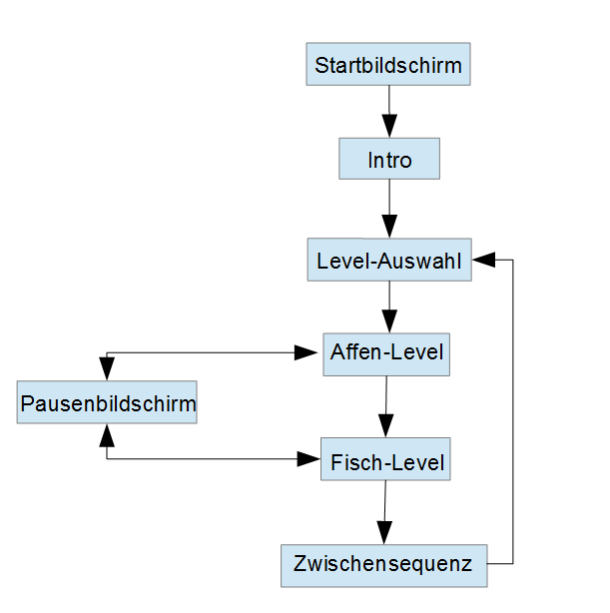
Arbeitspakete und Zeitplan
